Bac 2023 Nouvelle-Calédonie Jour 1 https://labolycee.org

EXERCICE I (9 points)
un polymère biodégradable, le PLA

Données :
Masse molaire de l’acide lactique : M = 90,1 g · mol⁻¹
Calculs d’incertitudes :
- Dans les conditions de l’expérience, les incertitudes-type sur la concentration de la solution (S₂) d’hydroxyde de sodium et sur la valeur de V_{eq} sont les suivantes :
u(C₂) = 0,02 × 10⁻¹ mol ∙ L⁻¹ u(V_{eq}) = 0,25 mL
- Incertitudes-type de quelques éléments de verrerie, à 20 °C :
Pipette jaugée | Burette graduée | Fiole jaugée
10,00 ± 0,02 mL  20,00 ± 0,03 mL  25,00 ± 0,05 mL | 25,00 ± 0,05 mL  50,00 ± 0,10 mL | 100,0 ± 0,1 mL  200,0 ± 0,2 mL
- L’incertitude-type sur la concentration de la solution (S₀) d’acide lactique peut être obtenue grâce à la relation suivante : $\text{u}\left({\text{C}}_{\text{0}}\right)\text{=}{\text{C}}_{\text{0}}\text{×}\sqrt{{\left(\frac{\text{u}\left({\text{C}}_{\text{2}}\right)}{{\text{C}}_{\text{2}}}\right)}^{\text{2}}\text{+}{\left(\frac{\text{u}\left({\text{V}}_{\text{eq}}\right)}{{\text{V}}_{\text{eq}}}\right)}^{\text{2}}\text{+}{\left(\frac{\text{u}\left({\text{V}}_{\text{1}}\right)}{{\text{V}}_{\text{1}}}\right)}^{\text{2}}}$
- Afin de vérifier la compatibilité entre une valeur expérimentale C₀ et une valeur de référence C_{0,réf}, on calcule le rapport, appelé écart normalisé : $\text{z} \text{=} \frac{\left|{\text{C}}_{\text{0}}\text{-}{\text{C}}_{\text{0,réf}}\right|}{\text{u}\left({\text{C}}_{\text{0}}\right)}$.
Si z ≤ 2, la valeur expérimentale et la valeur de référence sont jugées compatibles.

Indicateurs colorés :
Nom de l'indicateur | Zone de virage | Changement de couleur
Bleu de bromophénol | 3,0 − 4,6 | jaune - bleu
Hélianthine | 3,1 − 4,4 | rouge - jaune
Vert de bromocrésol | 3,8 − 5,4 | jaune - bleu
Rouge de crésol | 7,2 − 8,8 | jaune - rouge
Vert de malachite | 11,5 − 13,2 | vert - incolore

Table de nombres d’onde associés aux bandes des spectres infrarouge :
Liaison | Type de composé | Nombre d'onde (en cm⁻¹) | Commentaire
– C – H |  | 2480 – 3000
O – H | alcool libre | 3580 – 3650 | fine
 | alcool en liaison hydrogène | 3200 – 3550 | large
C – O | éther | 1000 - 1250
 | alcool | 970 - 1260
 | époxyde | 1200 - 1250
 | ester | 1050 - 1330
C = O | cétone | 1715 | intense
 | aldéhyde | 1720 - 1740
 | acide carboxylique | 1760
 | ester | 1735 - 1750

Partie A - Dosage d’une solution d’acide lactique

L’acide lactique est une molécule biosourcée produite à plus de 270 000 tonnes par an. Il possède un large éventail d’applications, notamment dans l’agroalimentaire, les cosmétiques, l’industrie pharmaceutique et l’emballage. La représentation développée de l’acide lactique est donnée ci-dessous (figure 1).
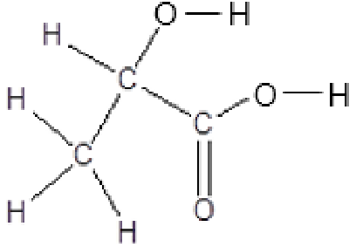
Figure 1 : Formule développée de l’acide lactique

A.1. Représenter la formule topologique de l’acide lactique, puis entourer les groupes caractéristiques. Nommer les familles fonctionnelles de cette molécule.

Industriellement, l’acide lactique est principalement produit par fermentation bactérienne.
À l’issue de cette étape, on obtient une concentration en acide lactique comprise entre 53 g · L⁻¹ et 85 g · L⁻¹.
On cherche dans cette partie à vérifier par titrage la concentration en acide lactique dans une lotion utilisée en cosmétique, notée (S₀), dont la concentration de référence annoncée est de C_{0,réf} = 65 g · L⁻¹.
L’acide lactique sera noté AH et sa base conjuguée A⁻.
On prépare une solution (S₁) en diluant dix fois la solution (S₀).
Protocole du titrage :
- À l’aide d’une pipette jaugée, prélever V₁ = 20,00 mL de la solution (S₁), les verser dans un bécher de 100 mL et y introduire un barreau aimanté.
- Placer le bécher sur un dispositif d’agitation magnétique.
- Remplir une burette graduée de 25,00 mL d’une solution aqueuse d’hydroxyde de sodium (S₂) (Na⁺(aq) + HO⁻(aq)) de concentration C₂ = 1,00 × 10⁻¹ mol ∙ L⁻¹.
- Étalonner le pH-mètre et immerger la sonde dans la solution à titrer.
- Effectuer le titrage de la solution (S₁) contenue dans l’erlenmeyer par la solution (S₂) contenue dans la burette graduée en suivant l’évolution du pH.

A.2. Schématiser et légender le dispositif expérimental utilisé pour réaliser le titrage.

A.3. Écrire l’équation de la réaction support du titrage.

Les mesures du pH de la solution (S₁) en fonction du volume de la solution titrante (S₂) versé conduisent à la courbe de l’ANNEXE I À RENDRE AVEC LA COPIE.

A.4.1. À partir de la courbe figurant sur l’ANNEXE I À RENDRE AVEC LA COPIE, déterminer, en justifiant, le volume 𝑉 eq de solution titrante (S₂) versé à l’équivalence.

A.4.2. En déduire la concentration en quantité de matière 𝐷 0 en acide lactique dans la solution (S₀).

A.4.3. Calculer l’incertitude-type u(C₀) associée à la mesure de la concentration en acide lactique dans la solution (S₀).

A.4.4. Comparer le résultat de la mesure de la concentration C₀ à la valeur de référence en calculant l’écart normalisé z. Conclure.

A.5. Proposer, en justifiant, le nom d’un indicateur coloré permettant de repérer l’équivalence du titrage de l’acide lactique.

Partie B - Dégradation du PLA

L’acide polylactique (PLA) utilisé dans l’emballage est un polymère biodégradable et biosourcé dont la formule chimique est donnée ci-dessous (figure 2) :

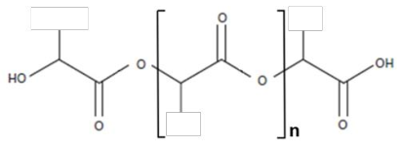

Figure 2 : Formule de l’acide polylactique (PLA)

La spectroscopie infrarouge est une méthode d’analyse fréquemment utilisée pour l’étude des polymères afin de déterminer, par exemple, la présence d’impuretés.

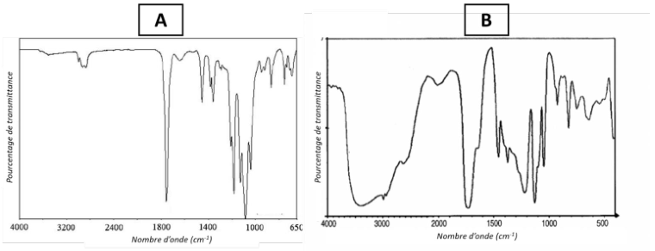
Figure 3 : Spectres infrarouge de l’acide lactique et du PLA

B.1. Attribuer chacun des deux spectres infrarouge A et B (figure 3) à une espèce chimique (acide lactique et PLA). Justifier la réponse.

L’acide polylactique (PLA) se dégrade en présence d’eau en libérant de l’acide lactique selon la transformation modélisée par la réaction d’équation : A + H₂O → B + acide lactique, avec :

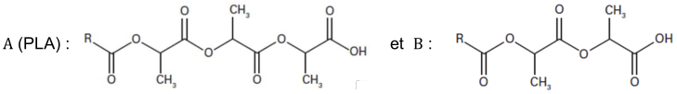

La cinétique de la transformation a été étudiée afin d’évaluer l’influence de la température (figure 4). La dégradation a été réalisée sous trois températures différentes avec une proportion en masse de PLA à l’état initial par rapport à l’eau de 10 %.

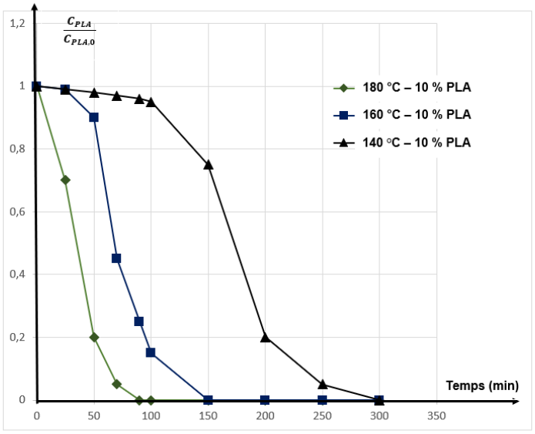
Figure 4 : Suivi de la concentration en masse de PLA au cours de la réaction
Source : d’après Kinetics of Hydrolytic Degradation of PLA, J. Polym. Environ., 2013

Le rapport $\frac{C_{PLA}}{C_{PLA,0}}$ correspond au rapport entre la concentration en masse de PLA au temps t et la concentration en masse initiale.

B.2.1. Identifier, à partir de données expérimentales, un ou plusieurs facteurs cinétiques.

B.2.2. La vitesse de cette transformation augmente en milieu acide. En déduire le rôle joué par l’ion oxonium.

B.3.1. Évaluer le temps de demi-réaction t_{½} de cette transformation pour la température θ = 160 °C.

B.3.2. Indiquer qualitativement comment évolue le temps de demi-réaction pour θ₁ = 140 °C et θ₂ = 180 °C

ANNEXE I À RENDRE AVEC LA COPIE (même non complétée)

EXERCICE I

Évolution du pH de la solution (S₁) en fonction du volume de solution titrante (S₂) versé

